5.14新龙小一班今日动态
一、来园情况
早上大部分小朋友都能主动和老师、他人打招呼的小朋友是：吴律、高依诺、韩凯风、赵诺一、楚慕凡、罗恩哲、陆钦瀚、李依恬、赵翊帆、杜妍汐、仇思诺、吕秦川、刘然诺、高翊桐、李雨佳、万佳妮、蔡书歆、王启轩、曹李安、黄馨宁、赵伊凡、谢意增。
二、区域游戏
入园后，孩子们能根据自己的选择进入到对应的区域里进行游戏，游戏时安静认真。
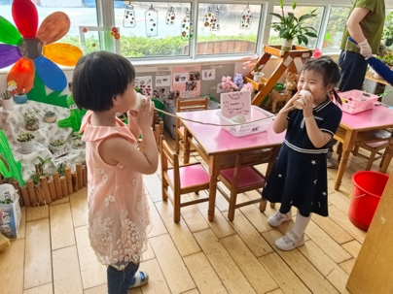 | 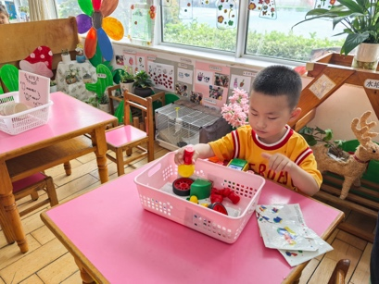 | 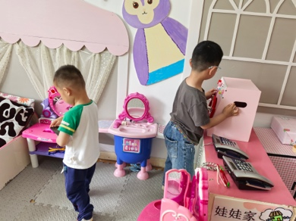 | 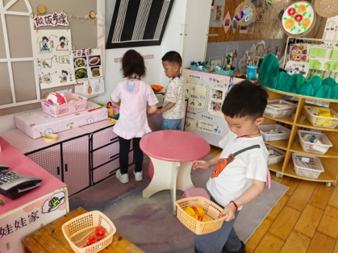
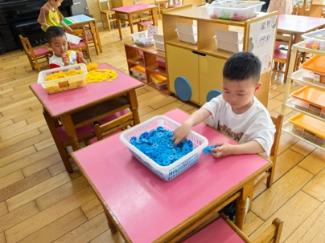 | 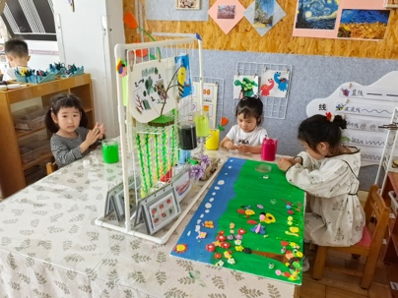 | 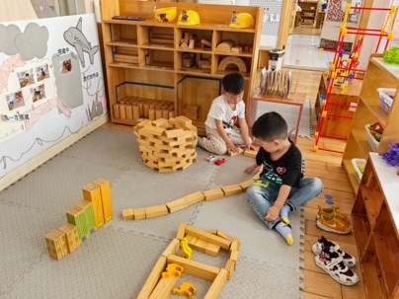 | 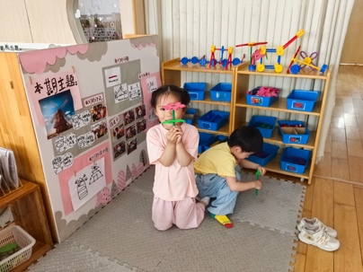
三、防地震演练
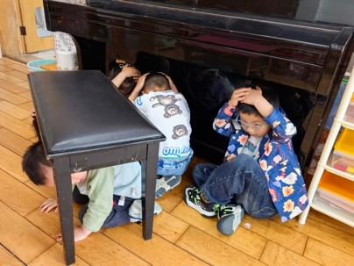 | 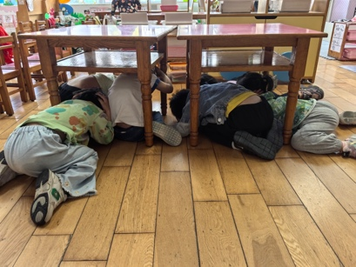 | 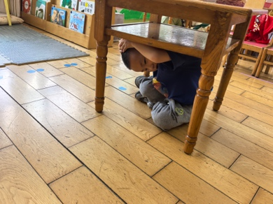
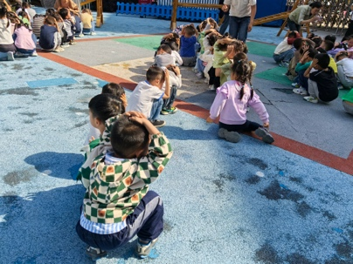 | 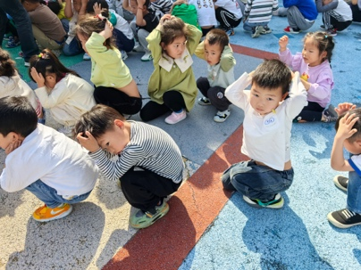 | 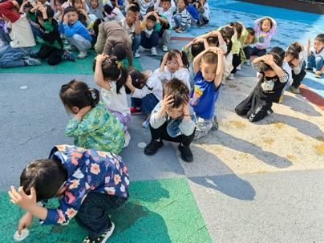
四、请您关注
1.天气炎热，在家给孩子垫好吸汗巾
2.放学时，大家有序排队。

